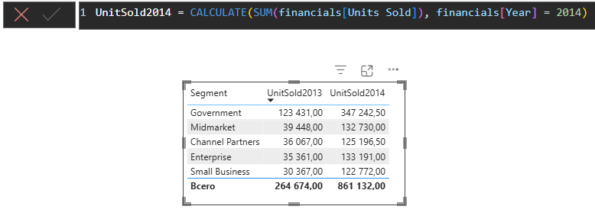
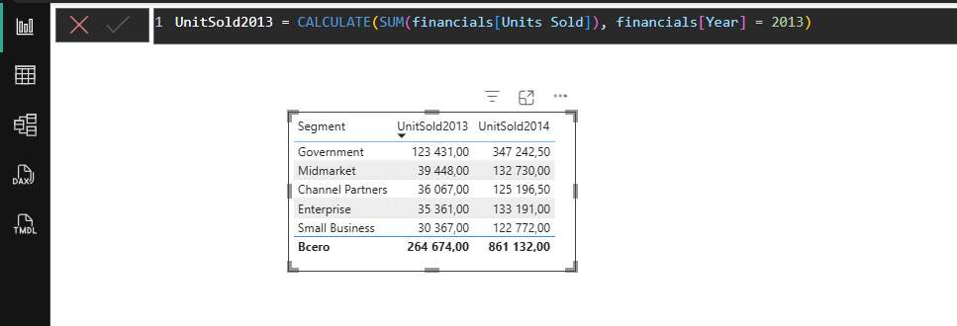
1. Создайте меры, показывающие суммарные показатели по Units Sold за 2014 и за 2013 года и выведите их в таблицу с Segment. Вам поможет использование CALCULATE(). В итоге на визуализации мы должны увидеть Segment, UnitSold2013, UnitSold2014.

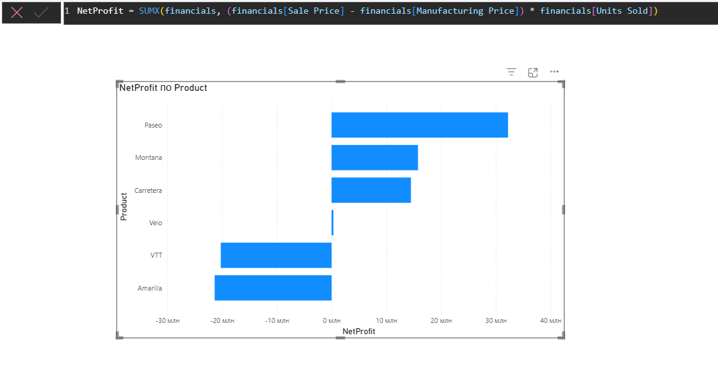
2. Создайте меру, которая будет считать NetProfit( чистую прибыль) [Sale Price - Manufacturing Price] * [Units Sold], используя SUMX(). Далее выведите визуализацию, где мы увидим Product & NetProfit .

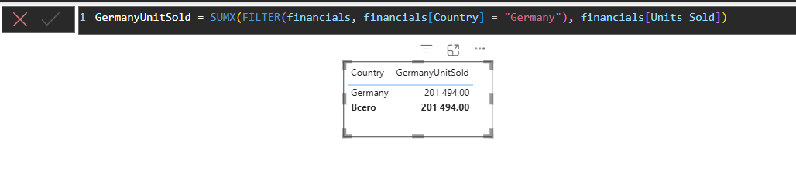
3. Создайте меру, которая будет считать сумму Units Sold для Country = "Germany". Используйте SUMX() & FILTER(), далее выведите на таблицу Country и вашу меру.

4. Создайте новый столбец Discount, где вы покажете только первую букву из [Discount Band], далее создайте столбец (на базе Discount), который будет показывать:
0 если N,
1 если L,
2 если M,
3 если H
